江门产业转移工业园开平园区
环境影响报告
（简本）

环境保护部华南环境科学研究所
二〇〇九年四月

项目名称：江门产业转移工业园开平园区
建设单位：开平市翠山湖管理委员会
编制单位：环境保护部华南环境科学研究所
法人代表：张剑鸣（所长/研究员）
评价证书：国环评证甲字第2801 号
项目负责人：韩保新（副所长、研究员，环评工程师A28010301000）

协作单位：开平市环境监测站
目 录
1 项目建设概况及环境影响因素分析 1
1.1 项目建设概况 1
1.2 环境影响因素分析 10
2 环境质量现状评价 11
2.1 大气环境质量 11
2.2 水环境质量 11
2.3 声环境质量 11
2.4生态环境 12
2.5 河流底质 12
3 环境保护目标与保护重点 13
3.1 环境保护目标 13
3.2 污染控制目标 14
3.3 环境敏感点 15
4 项目污染源分析及总量控制指标 16
4.1 污染物分析 16
4.2 总量控制指标 17
5项目施工期及营运期环境影响评价 18
5.1 施工期环境影响 18
5.2 营运期环境影响 18
6 项目规划方案和合理性分析 21
7 环境风险与防范措施 21
8 环境影响经济损益分析 23
9 污染防治措施分析 23
9.1 施工期环境影响减缓措施 23
9.2 营运期环境影响减缓措施 23
10 环境保护与生态建设 26
11 建议 27
12 综合结论 28

1 项目建设概况及环境影响因素分析

1.1 项目建设概况
（1）园区位置和范围
江门产业转移工业园开平园区位于开平市中心城区以北的国营石榴塘农场，距开平市中心城区约8公里，开阳高速、镇海水渠横穿整个新区，是开平市中心城区未来联接珠三角地区和粤西的主要通道。具体位置见图1-1。
（2）分期规划时限
近期：2009～2011；远期：2012～2020。
（3）发展规模
用地规模：本园区总用地面积为593.93公顷，现状为水域、耕地、林地、村落和少量的工业用地。详细土地利用情况见表1-1。
表1-1 规划区土地利用现状
序号 | 类别代号 |  | 用地性质 | 面积(ha) | 比例(%)
序号 | 大类 | 小类 | 用地性质 | 面积(ha) | 比例(%)
1 | R |  | 居住用地 | 0.54 | 0.09
1 | 其中 | R22 | 中小学用地 | 0.54 | 0.09
2 | C |  | 公共设施用地 | 0.68 | 0.11
2 | 其中 | C1 | 行政办公用地 | 0.68 | 0.11
3 | M |  | 工业用地 | 8.10 | 1.36
3 | 其中 | M1 | 二类工业用地 | 8.10 | 1.36
4 | T |  | 对外交通用地 | 6.99 | 1.18
4 | 其中 | T1 | 公路用地 | 6.99 | 1.18
5 | S |  | 道路广场用地 | 13.10 | 2.21
5 | 其中 | S1 | 道路用地 | 13.10 | 2.21
小计 |  |  | 建设用地面积 | 29.41 | 4.95
7 | E |  | 水域及其他用地 | 564.52 | 95.05
7 | 其中 | E1 | 水域 | 101.05 | 17.01
7 | 其中 | E2 | 耕地 | 35.08 | 5.91
7 | 其中 | E4 | 林地 | 387.78 | 65.29
7 | 其中 | E6 | 村镇建设用地 | 0.47 | 0.08
7 | 其中 | E7 | 弃置地 | 40.15 | 6.76
合计 |  |  | 用地总面积 | 593.93 | 100.00

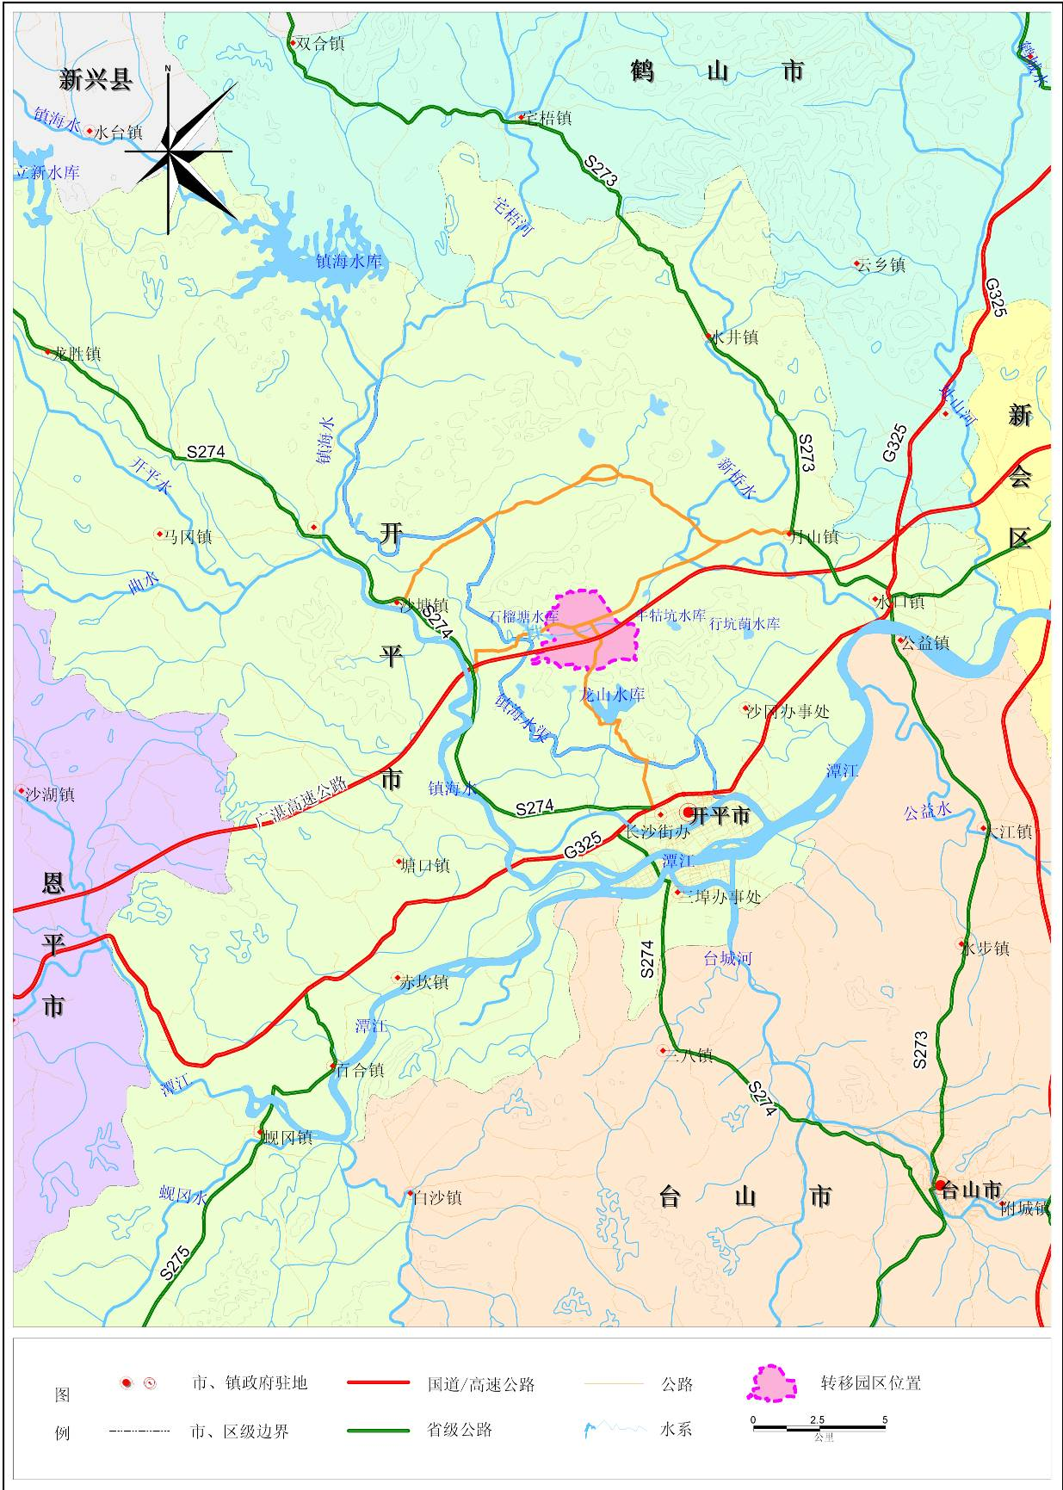

图1-1 项目地理位置图
人口规模：江门产业转移工业园开平园区至规划期末总人口约为2.14万人。
（4）园区定位
发展目标：近期成为广东省产业和劳动力“双转移”示范基地，以传统加工制造业为基础，促进上下游产业的集聚，壮大产业转移园区的规模；远期将片区建设成为环境优美、设施完善、服务高效、机制灵活，同时具有高、中、低多层次产业综合发展的现代工业园区。
产业定位：依托开阳高速公路，江门产业转移工业园开平园区的定位是发展以电子、电器、水暖卫浴等无污染和轻污染工业为主的现代化新区，在工业发展的带动下建设本区的行政、商业、文化和生活居住中心。
（5）园区用地规划
园区规划建设用地为593.93公顷，主要包括城市建设用地、水域及其他等。规划用地平衡表如表1-2。
表1-2 江门产业转移工业园开平园区土地利用总体规划
序号 | 用地代码 |  | 用地名称 | 面积（公顷） | 比例（％）
序号 | 大类 | 中类 | 用地名称 | 面积（公顷） | 比例（％）
1 | R |  | 居住用地 | 19.25 | 3.38
2 | C |  | 公共设施用地 | 21.10 | 3.70
2 | 其中 | C1 | 行政办公用地 | 6.41 | 1.12
2 | 其中 | C2 | 商业金融业用地 | 11.26 | 1.98
2 | 其中 | C3 | 文化娱乐用地 | 1.35 | 0.24
2 | 其中 | C5 | 医疗卫生用地 | 2.08 | 0.36
3 | M |  | 工业用地 | 357.46 | 62.71
3 | 其中 | M1 | 一类工业用地 | 127.43 | 22.35
3 | 其中 | M2 | 二类工业用地 | 230.03 | 40.36
4 | W |  | 仓储用地 | 3.88 | 0.68
5 | T |  | 对外交通用地 | 10.19 | 1.79
6 | S |  | 道路广场用地 | 66.55 | 11.67
6 | 其中 | S1 | 道路用地 | 64.62 | 11.34
6 | 其中 | S2 | 广场用地 | 1.14 | 0.20
6 | 其中 | S3 | 停车场用地 | 0.79 | 0.13
7 | U |  | 市政公用设施用地 | 7.39 | 1.30
8 | G |  | 绿地 | 84.23 | 16.09
8 | 其中 | G1 | 公共绿地 | 24.11 | 4.23
8 | 其中 | G2 | 生产防护绿地 | 60.12 | 11.86
城市建设用地小计 |  |  |  | 570.05 | 100.00
9 | E |  | 水域及其他用地 | 23.88
规划用地面积 |  |  |  | 593.93

（6）排水工程规划
①排水原则
A、分区排水，高水高排，低水低排，各区蓄、截、排全面统筹规划；
B、所有排水管渠应尽量依照地形，以重力流形式排放；
C、污水处理设施尽量集中设置，以减小投资与运行成本，方便管理。
② 排水体制
本规划区为新开发区，排水体制采用分流制，污水、雨水分别通过各自的排水系统排放。雨水就近排入水体，污水采用专用管道系统集中输送至污水处理厂处理。
③污水工程规划
A、污水量预测
根据规划及本报告的预测，本区平均日污水量为1.82万m³/d。
B、污水处理厂规划
根据开平市区的污水厂纳污范围不包含本区及本区与市区距离较远的实际情况，本区需新建污水处理厂。污水厂占地规模5.0hm²，污水处理远期规模为1万m³/d，其中首期为0.5万m³/d。
生活污水直接排入市政污水管网，区内工业企业的有毒、有害污水需由企业进行预处理，符合广东省《水污染物排放限值》等有关规定后方可接入市政污水管。在污水处理厂未建成前，近期开发的工业项目必须自行建设污水处理站，污水经处理达标后方可排放。
园区污水收集系统见图1-2。
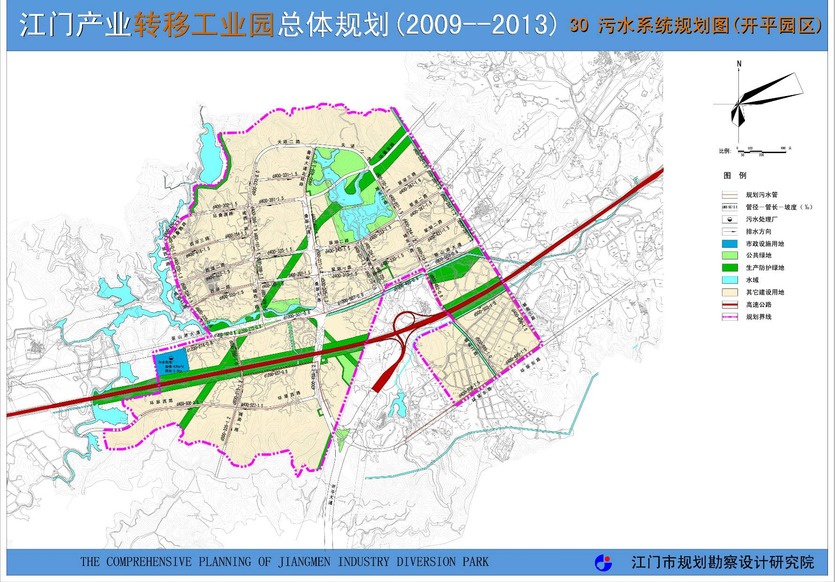
图1-2 园区污水系统规划图
④雨水工程规划
雨水排水充分利用地形，就近分散排入雨水管渠，结合道路规划，合理布置管线。
镇海渠改造规划：根据道路规划局部采取截弯取直等适当调整。
雨水管网规划：雨水经雨水支管收集后就近分散排入镇海渠和其他保留的现状排水渠。
⑤防洪排涝工程规划
根据《防洪标准》（GB 50201-94），防洪标准按50年一遇设计。
（1）充分结合现状和地形，形成两大排洪系统。
①各雨水支管汇集雨水排入雨水干管，再由雨水干管排放。
②各类水库、截洪渠汇集雨水后，通过规划排水渠或现状保留的排水渠排放或排放到镇海水渠中。
（2）截洪渠规划：为防止叠书山、翠山、梁金山山脉径流漫流，冲蚀山坡，造成危害，在叠书山脉的南侧和翠山、梁金山脉的北侧规划新建截洪渠。截洪渠尽量设在山脚，以充分利用地形，有效拦截山洪，实现高水高排，低水低排。
（7）燃气工程规划
由于本区为新开发区，本区无任何燃气设施。
①气源
由开平市区燃气管提供，但在天然气到来之前，仍采用瓶装液化石油气为主。
②规划用气量
根据《江门市市区管道燃气专项规划》，本区居民耗热定额规划指标为3140MJ/人·年。天然气低热值按Qd＝37.4MJ/m³（8947.8kcal/m³）。
本区以工业为主，气化率按100%计算。本区用气比例按照1∶1。
规划区供气人口为2.14万人，居民用气量为3140×2.14÷37.4＝179.7万m³/年，总供气量为179.7×2＝359.4万m³/年（0.98万m³/d）。
③燃气管网规划
本区内采用低压管网及调压设施。在近期的燃气管道建设时，其设计与施工均按能同时满足将来输送天然气的要求考虑，以便将来与天然气并网。居民用户供气方式为中压进楼，调压计量后低压进户使用；公建用户供气方式根据用户需要，采用中－中压或中－低压调压计量后进户使用。
输配系统由中压管网、调压站、低压管及庭院管、户内管组成。中低压市政管道尽量布置成环状管网。
（8）近期规划
根据产业园区现状和已落实情况，近期（至2011年）产业园区将有大量的项目投入建设。开平园区现状已平整的土地亦可即时投入项目的开发。开平园近期土地规划利用情况见表1-3及图1-3。近期在全园的位置见图1-4。
表1-3 开平园近期土地利用平衡表
序号 | 用地代码 |  | 用地名称 | 面积(hm²) | 占城市建设用地(%)
序号 | 大类 | 小类 | 用地名称 | 面积(hm²) | 占城市建设用地(%)
1 | R |  | 居住用地 | 16.41 | 8.16
1 | 其中 | R21 | 住宅用地 | 16.41 | 8.16
2 | C |  | 公共设施用地 | 16.32 | 8.11
2 | 其中 | C11 | 办公用地 | 6.15 | 3.06
2 | 其中 | C21 | 商业用地 | 6.77 | 3.36
2 | 其中 | C34 | 图书展览用地 | 1.35 | 0.67
2 | 其中 | C51 | 医院用地 | 2.05 | 1.02
3 | M |  | 工业用地 | 98.61 | 49.01
3 | 其中 | M1 | 一类工业用地 | 29.96 | 14.89
3 | 其中 | M2 | 二类工业用地 | 68.65 | 34.12
4 | S |  | 道路广场用地 | 38.3 | 19.04
4 | 其中 | S1 | 道路用地 | 36.4 | 18.09
4 | 其中 | S2 | 广场用地 | 1.11 | 0.55
4 | 其中 | S3 | 停车场库用地 | 0.79 | 0.39
5 | U |  | 市政公用设施用地 | 1.72 | 0.85
5 | 其中 | U11 | 供水用地 | 0.09 | 0.04
5 | 其中 | U12 | 供电用地 | 1.1 | 0.55
5 | 其中 | U9 | 其他市政公用设施用地 | 0.53 | 0.26
6 | G |  | 绿地 | 29.84 | 14.83
6 | 其中 | G11 | 公园 | 16.23 | 8.07
6 | 其中 | G12 | 街头绿地 | 2.54 | 1.26
6 | 其中 | G22 | 防护绿地 | 11.07 | 5.50
城市建设用地 |  |  |  | 201.2 | 100.00
7 | E |  | 水域和其他用地 | 18.21
7 | 其中 | E1 | 水域 | 18.21
规划用地 |  |  |  | 219.41

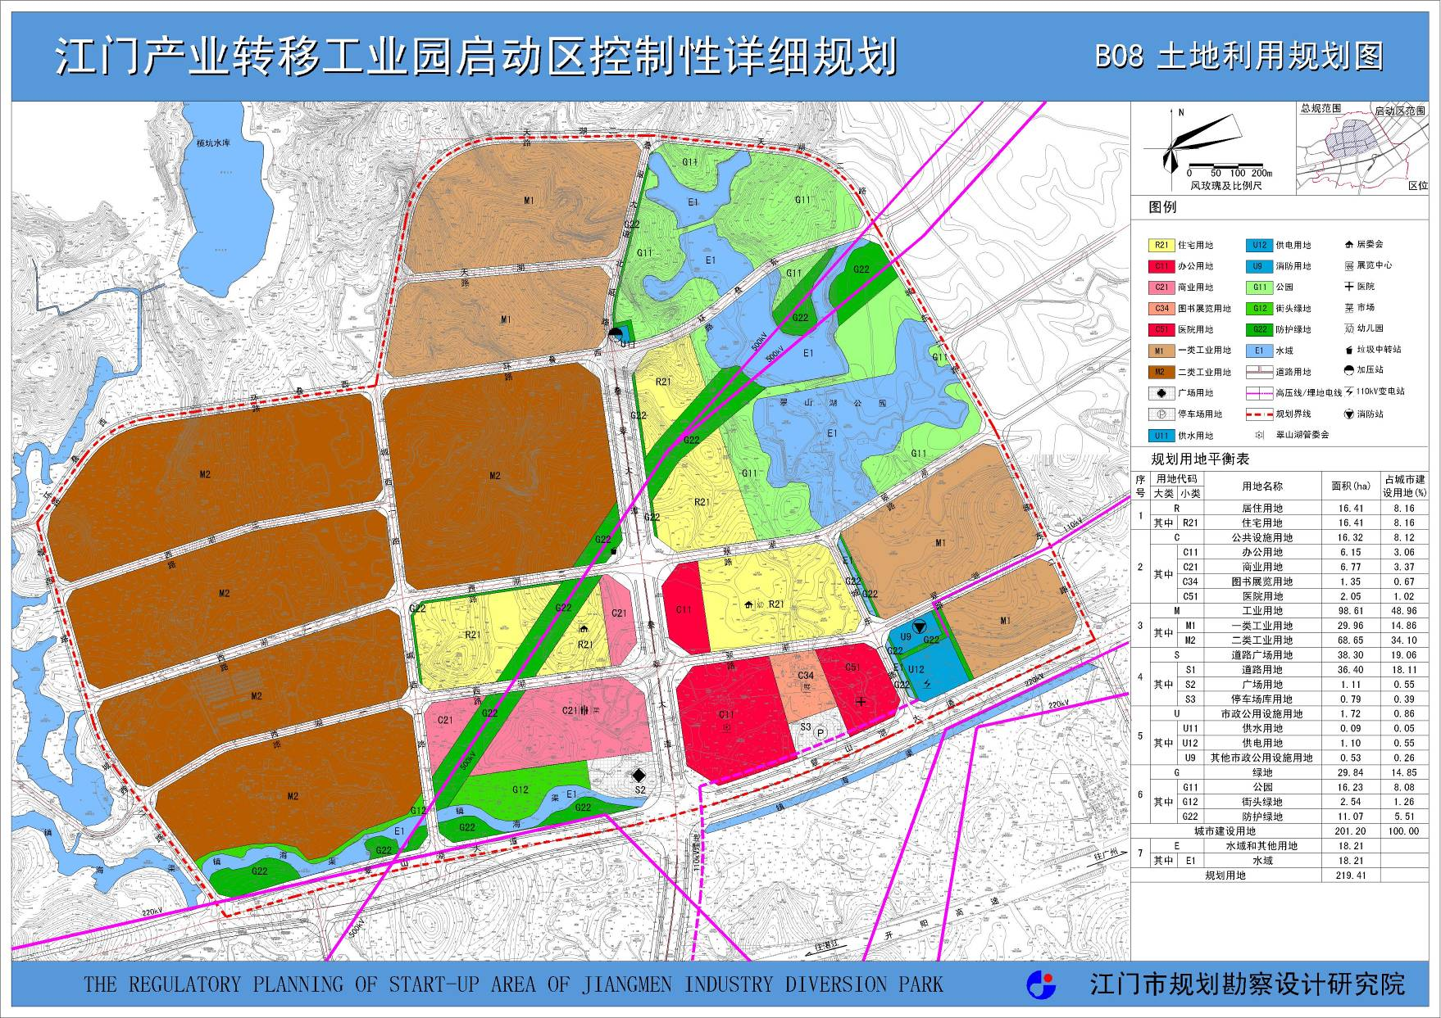
图1-3 园区近期开发规划图
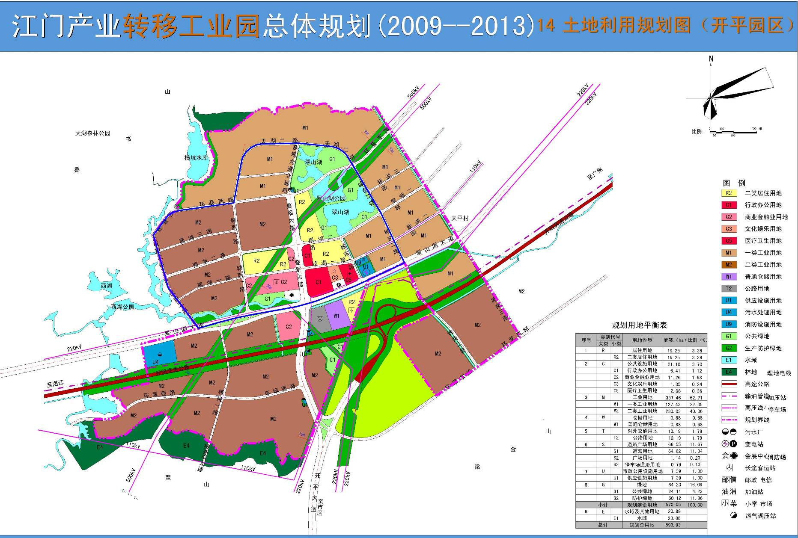
图1-4 近期开发范围在全园位置
近期开发范围

1.2 环境影响因素分析
根据本转移园开发活动的不确定性特点和所在地的环境状况，结合国家及地方的环境法律法规及标准等，本评价通过类比调查分析和区域环境的要求，进行了环境影响因素的识别与筛选，分别见表1-4和表1-5。
表1-4 环境影响要素识别
行为  环境资源 |  | 前期 |  | 施工期 |  |  |  | 运营期
 |  | 占地 | 拆迁  安置 | 土地  平整 | 材料  运输 | 厂房  建设 | 设备  安装 | 生产
社  会  经  济 | 就业、劳务 |  |  | ○ | ○ | ○ | ○ | ●
社  会  经  济 | 居民收入 | ○ |  | ○ | ○ | ○ | ○ | ●
社  会  经  济 | 农业 | ■ |  | □
社  会  经  济 | 水利 |  |  | □
社  会  经  济 | 土地利用 |  | □ | □ |  | □ |  | ■
自  然  环  境 | 土壤 |  |  | □ |  | □ |  | ■
自  然  环  境 | 水质 |  |  | □ |  |  |  | ■
自  然  环  境 | 水土保持 |  |  | □
自  然  环  境 | 陆地植物 | ■ |  | □
自  然  环  境 | 陆栖动物 |  |  | □
生  活  质  量 | 声环境 |  |  | □ | □ | □ | □ | ■
生  活  质  量 | 空气质量 |  |  | □ | □ | □ |  | ■
生  活  质  量 | 居 住 |  |  | □ | □ | □ | □ | ■
生  活  质  量 | 景 观 |  |  | □ |  |  |  | ■
说明：□/○：不利/有利影响；■●/□○：长期/短期影响；空白：无相互作用。
表1-5 环境影响类型与影响程度
影响环境 | 影响类别 |  |  |  |  | 影响程度
影响环境 | 可逆 | 不可逆 | 长期 | 短期 | 不显著 | 不  确定 | 显著影响
 |  |  |  |  |  |  | 小 | 中 | 大
改变陆地生态 | √ |  |  | √ | √
改变水生生态 | √ |  | √ |  | √
开发建设期的影响 |  | √ |  | √
地表开挖造成的水土流失 | √ |  |  | √ |  |  |  | √
噪声干扰 | √ |  | √ |  |  |  | √
企业入驻后影响 |  |  |  |  | √ |  |  | √
生产、生活废水污染 | √ |  | √ |  |  |  |  | √
废气污染 | √ |  | √ |  | √
固体废物 | √ |  | √ |  | √

2 环境质量现状评价

2.1 大气环境质量
本次环境空气现状监测布设10个监测点，评价区内目前甲苯、二甲苯均未检出；目前评价区内SO₂、NO₂、PM₁₀、甲苯和二甲苯均能达到《环境空气质量标准》(GB3095-1996)二级标准。目前评价区内环境空气质量良好。

2.2 水环境质量
（1）地表水
本次调查共布设12个地表水现状监测断面，分别监测水温、pH、CODcr、BOD₅、SS、DO、氨氮、氰化物、六价铬、挥发酚、石油类、硫化物、Hg、Zn、Cu、Ni、总磷、氟化物、LAS、TOC等20项指标。监测结果表明：
筷子涌：该断面执行《地表水环境质量标准》（GB3838-2002）Ⅳ类标准。监测结果表明，筷子涌各监测指标均达到《地表水环境质量标准》（GB3838-2002）Ⅳ类水质要求。
镇海水：该断面执行《地表水环境质量标准》（GB3838-2002）Ⅲ类标准。监测结果表明，涨潮与落潮时镇海水各项指标均达到《地表水环境质量标准》（GB3838-2002）Ⅲ类水质要求。
镇海水渠：执行《地表水环境质量标准》（GB3838-2002）Ⅳ类标准。监测结果表明，镇海水渠的水环境各项指标均达到《地表水环境质量标准》（GB3838-2002）Ⅳ类水质要求。
西湖与翠山湖：监测结果表明，西湖与翠山湖的水质状况良好，参照《地表水环境质量标准》（GB3838-2002）的Ⅲ类标准值，其均可达到该标准的要求。
（2）地下水
地下水共布设4个监测点（西坑村、管委会、上苑里、天平村），分别监测pH、总硬度、Cd、Cr⁶⁺、As、Hg、挥发酚、氰化物、氟化物、氨氮、亚硝酸盐等12项指标。结果表明：4个监测点的所有指标均满足《地下水质量标准》（GB/T14848-93）Ⅲ类标准的要求，表明该地区地下水未受到污染。

2.3 声环境质量
共布设11个监测点位，所有监测点均能达到《声环境质量标准》（GB3096-2008）相应标准的要求，项目所在区域声环境质量良好。

2.4生态环境
（1）植被：调查结果表明，项目所在区域原生植被数量极少，数量较多的为人工种植的用材林和经济林，用材林主要有巨尾桉、尾叶桉、马尾松、撑稿竹等树种，经济林主要有荔枝、龙眼、芒果等树种。
区域内植被物种量在5～18种之间，物种多样性属于差~较差水平，丰富度表现一般；而植被生物量在不同分布点有一定差异，评价区内植被状况最好的一般为马尾松、相思混交林。调查范围内植物群落生物量最高为182.0吨/公顷，草丛植被较差，生物量最小，一般仅为8.5～28.9吨/公顷，各不同群落间生物量存在一定差异，分别属于很差~中等不同水平。植物群落生长量最大为40吨/公顷，最小为7.8吨/公顷亩，基本属于很差-较好水平。因此，从总体上分析，陆地植被生态环境质量一般。
（2）土壤：共布设7个土壤监测点（各取表层、深层土样），其中1个清洁对照点，3个园区内，3个园区外。分别监测pH值、汞、镉、总铬、铅、铜、锌、总砷、镍等9项指标。结果表明各采样点各项指标的监测结果均满足《土壤环境质量标准》（GB15618-1995）中的二级标准。

2.5 河流底质
本次调查对纳污水体筷子涌与镇海水的底质进行监测，共设4个点，监测有机质、总氮、镉、铜、铅、锌、镍、汞和砷等9项指标。结果表明：筷子涌与镇海水的河流底质各监测项目均能满足《土壤环境质量标准》（GB151618-95）二级标准。因此，筷子涌与镇海水的河流底质现状总体良好。

3 环境保护目标与保护重点

3.1 环境保护目标
（1）水环境保护目标
纳污水体筷子涌与镇海水分别执行《地表水环境质量标准》（GB3838-2002）Ⅳ、Ⅲ类标准，园区雨水与清净下水接纳水体镇海水渠执行《地表水环境质量标准》（GB3838-2002）Ⅳ类标准。因此，拟建项目的水环境保护目标为：确保筷子涌与镇海水的水质达到水环境功能区标准要求，同时采取有效的雨污分流措施，保证不影响镇海水渠周边的农业灌溉。
镇海水下游10km为饮用水源二级保护区，再下游4.5km为饮用水源一级保护区，其吸水口为祥龙水厂。据调查，目前祥龙水厂已拆除并移至南楼，且开平市新的水源地已改为大沙河水库，不再在潭江取水，开平市政府目前正在办理该水源保护区的调整手续。因现在调整手续尚未完成，故本项目的建设目前还须确保不对水源保护区造成影响。
（2）环境空气保护目标
环境空气保护目标主要为项目环境空气评价范围内受转移园开发影响的城镇、农村、学校及其他有关敏感点。拟建转移园所在区域按二类环境空气质量功能区要求。因此，应严格控制各类大气污染物的排放，以保证转移园的环境空气质量稳定达到《环境空气质量标准》（GB3095-1996）的二级标准，也不影响周边邻近区域（评价范围内）的环境空气质量达到《环境空气质量标准》（GB3095-1996）的相应标准。
（3）声环境保护目标
声环境保护目标主要为转移园区内保留的村庄、学校、综合生活区（包括商住、娱乐、办公等）和转移园外延200米声环境质量。使转移园区域附近的声环境符合功能区要求，园区内及附近居民不受本转移园开发活动的噪声影响。
（4）生态环境保护目标
项目建设引发的水土流失程度能得到有效控制；做好植被恢复和保护措施，使转移园内的植被覆盖率、物种量不受到破坏，确保转移园建成区具有良好的生态环境和环境景观。
由于本项目要修建排污管道，因而要确保管道的选线和修建过程不会对沿线的生态环境造成破坏。
（5）清洁生产目标
在产业转移园区内通过资源的综合利用，短缺资源的代用，二次资源的利用及节能、降耗、节水，合理利用自然资源，减缓资源的耗竭。减少废物和污染物的生成和排放，促进工业产品的生产、消费过程与环境相容，降低整个工业活动对人类和环境风险。

3.2 污染控制目标
（1）本项目生产废水及生活污水先经企业处理达到《水污染物排放限值》（DB44/26-2001）（第二时段）三级标准后，再通过污水收集管道进入园区污水处理厂进行深化处理，最终排入筷子涌。考虑到筷子涌水量较小，汇入镇海水后至下游10km为饮用水源二级保护区。因此，为最大程度避免转移园排放废水对水体造成危害，本转移园区排放的废水应同时执行《城镇污水处理厂污染物排放标准》（GB18918-2002）及修改单表1中的一级A标准与广东省地方标准《水污染物排放限值》（DB44/26-2001）中城镇二级污水处理厂第二时段的一级标准，指标取较严值（见表1.6-5），同时要求园区污水处理厂处理后的中水30%回用至园区的绿化、景观用水等，其余70%才准许排放至筷子涌。在污水处理厂未建成的过渡时期，入园企业执行广东省地方标准《水污染物排放限值》（DB44/26-2001）第二时段一级标准，排放至筷子涌。
（2）大气污染物执行广东省地方标准《大气污染物排放限值》（DB44/27 -2001）(第二时段)二级标准；锅炉和炉窑大气污染物排放标准分别执行《锅炉大气污染物排放标准》（GB13271-2001）和《工业炉窑大气污染物排放标准》（GB9078-1996）。
（3）施工期建筑噪声执行《建筑施工场界噪声限值》（GBl2523-90）；
（4）园区在开发过程中，工业用地地块（分别为东南组团、东北组团、西南组团与西北组团）边界噪声执行《工业企业厂界环境噪声排放标准》（GB12348-2008）3类标准，园区内的公共服务中心执行2类标准，开阳高速两侧执行4类标准。
（5）危险废物执行《危险废物贮存污染物控制标准》（GB18597－2001）、《危险废物鉴别标准》（GB5085.1～5085.3－1996）、《危险废物焚烧污染控制标准》（GB18484-2001）和《危险废物填埋污染控制标准》（GB18598-2001）。
（6）一般工业固体废物执行《一般工业固体废物贮存、处置场污染控制标准》（GB18599-2001）。
（7）本项目内生活垃圾交由环卫部门，最终以填埋方式处理，应执行《生活垃圾填埋场污染控制标准》（GB16889-2008）。

3.3 环境敏感点
本环境影响评价中考虑的主要环境保护目标见表3-1：
表3-1 环境保护目标敏感点
编号 | 名称 | 位置及距离 |  | 保护内容 | 人数(人) | 目标
编号 | 名称 | 位置 | 距离（km） | 保护内容 | 人数(人) | 目标
1 | 石榴塘小学 | 园区内 | － | 师生 | 124 | 环境空气二级及声环境
2 | 西坑村 | 园区东南面 | 0.10 | 居民 | 134 | 环境空气二级及声环境
3 | 丽群 | 北面 | 4.8 | 居民 | 1235 | 环境空气二级
4 | 丽新 | 北面 | 5.0 | 居民 | 1157 | 环境空气二级
5 | 金村管理区 | 东北面 | 2.3 | 居民 | 3543 | 环境空气二级
6 | 大冈村委 | 东北面 | 5.5 | 居民 | 4364 | 环境空气二级
7 | 三合里 | 东北面 | 4.0 | 居民 | 124 | 环境空气二级
8 | 簕竹 | 东北面 | 3.5 | 居民 | 726 | 环境空气二级
9 | 天平村 | 东面 | 0.2 | 居民 | 181 | 环境空气二级及声环境
10 | 沙岗办事处 | 东南面 | 6.5 | 居民 | 4232 | 环境空气二级
11 | 梁金山风景区 | 南面 | 4.0 | 游客 | － | 环境空气一级
12 | 长沙办事处 | 南面 | 4.5 | 居民 | 4653 | 环境空气二级
13 | 沙塘镇区 | 西北面 | 5.5 | 居民 | 15000 | 环境空气二级
14 | 西村 | 西北面 | 6.0 | 居民 | 118 | 环境空气二级
15 | 塘浪村 | 西北面 | 5.6 | 居民 | 1042 | 环境空气二级
16 | 下丽村 | 西北面 | 4.8 | 居民 | 627 | 环境空气二级
17 | 上苑里 | 西面 | 1.0 | 居民 | 201 | 环境空气二级
18 | 芙岗村 | 西面 | 3.0 | 居民 | 986 | 环境空气二级
19 | 台洞管理区 | 西面 | 5.0 | 居民 | 947 | 环境空气二级
20 | 清湖塘 | 西面 | 2.8 | 居民 | 943 | 环境空气二级
21 | 芙岗村 | 西面 | 3.0 | 居民 | 310 | 环境空气二级
22 | 蟹岭 | 西面 | 6.0 | 居民 | 983 | 环境空气二级
23 | 锦平 | 西南面 | 3.2 | 居民 | 1128 | 环境空气二级
24 | 五星 | 西南面 | 5.4 | 居民 | 1213 | 环境空气二级
25 | 平冈 | 西南面 | 5.8 | 居民 | 820 | 环境空气二级
26 | 镇海水 | 西面 | 3.0 | 水质 | － | Ⅲ类水质
27 | 筷子涌 | 西面 | 3.2km | 水质 | － | Ⅳ类水质
28 | 镇海水渠 | 流经园区 |  | 水质 | － | Ⅳ类水质
29 | 镇海水饮用水源二级保护区 | 园区排污口下游11km |  | 水质 | － | Ⅲ类水质

4 项目污染源分析及总量控制指标

4.1 污染物分析
根据报告书的分析、估算，本园区开发后的污染物排放情况汇总如下，见表4-1、4-2。
表4-1 工程污染源强汇总（全园）
环境影响因素 |  |  |  | 项目建成后
生产废水  和生活污水 | 污染物 |  |  | 处理前 | 处理后（尾水30%回用后）
生产废水  和生活污水 | 废水量 |  | m³/d | 8090 | 5663
生产废水  和生活污水 |  |  | 万m³/a | 295.3 | 206.7
生产废水  和生活污水 | COD_{Cr} |  | kg/d | 2826.8 | 226.5
生产废水  和生活污水 |  |  | t/a | 1031.8 | 82.7
生产废水  和生活污水 | BOD₅ |  | kg/d | 1213.5 | 56.6
生产废水  和生活污水 |  |  | t/a | 442.9 | 20.7
生产废水  和生活污水 | SS |  | kg/d | 1481.6 | 56.6
生产废水  和生活污水 |  |  | t/a | 540.8 | 20.7
生产废水  和生活污水 | NH₃-N |  | kg/d | 282.7 | 28.3
生产废水  和生活污水 |  |  | t/a | 103.2 | 10.3
生产废水  和生活污水 | 石油类 |  | kg/d | 53.6 | 5.7
生产废水  和生活污水 |  |  | t/a | 19.6 | 2.1
大气污染物  （按最大产生量算） | 污染物 |  |  | 产生量 | 排放量 | 处理效率
大气污染物  （按最大产生量算） | 有  组  织 | SO₂ | kg/d | 801.37 | 281.12 | 65
大气污染物  （按最大产生量算） | 有  组  织 | SO₂ | t/a | 292.50 | 102.61 | 65
大气污染物  （按最大产生量算） | 有  组  织 | NO₂ | kg/d | 594.62 | 594.62 | 0
大气污染物  （按最大产生量算） | 有  组  织 | NO₂ | t/a | 217.04 | 217.04 | 0
大气污染物  （按最大产生量算） | 有  组  织 | 烟尘 | kg/d | 3398.25 | 341.95 | 90
大气污染物  （按最大产生量算） | 有  组  织 | 烟尘 | t/a | 1240.36 | 124.81 | 90
大气污染物  （按最大产生量算） | 无  组  织 | 甲苯 | kg/d | 3.28 | 3.28 | －
大气污染物  （按最大产生量算） | 无  组  织 | 甲苯 | t/a | 1.20 | 1.20 | －
大气污染物  （按最大产生量算） | 无  组  织 | 工业粉尘 | kg/d | 136.7 | 136.7 | －
大气污染物  （按最大产生量算） | 无  组  织 | 工业粉尘 | t/a | 49.90 | 49.90 | －
固体废物 | 产生量 |  | t/d | 85.0
固体废物 |  |  | t/a | 31016.8
噪声 | 工业噪声 |  |  | 75～100dB(A)
噪声 | 交通噪声 |  |  | 70～90dB(A)
噪声 | 生活噪声 |  |  | <70dB(A)

表4-2 工程污染源强汇总（近期）
环境影响因素 |  |  |  | 项目建成后
生产废水  和生活污水 | 污染物 |  |  | 处理前 | 处理后（尾水30%回用）
生产废水  和生活污水 | 废水量 |  | 万m³/a | 81.4 | 57.0
生产废水  和生活污水 | COD_{Cr} |  | t/a | 284.6 | 51.3
生产废水  和生活污水 | BOD₅ |  | t/a | 122.1 | 11.4
生产废水  和生活污水 | SS |  | t/a | 149.1 | 34.2
生产废水  和生活污水 | NH₃-N |  | t/a | 28.5 | 5.7
生产废水  和生活污水 | 石油类 |  | t/a | 5.4 | 2.9
大气污染物  （按最大产生量算） | 污染物 |  |  | 产生量 | 排放量 | 处理效率
大气污染物  （按最大产生量算） | 有  组  织 | SO₂ | t/a | 82.60 | 29.13 | 65
大气污染物  （按最大产生量算） | 有  组  织 | NO₂ | t/a | 68.86 | 68.86 | 0
大气污染物  （按最大产生量算） | 有  组  织 | 烟尘 | t/a | 349.82 | 35.53 | 90
大气污染物  （按最大产生量算） | 无  组  织 | 甲苯 | t/a | 0.48 | 0.48 | 0
大气污染物  （按最大产生量算） | 无  组  织 | 工业粉尘 | t/a | 12.48 | 12.48 | 0
固体废物 | 产生量 |  | t/a | 11917.3
噪声 | 工业噪声 |  |  | 75～100dB(A)
噪声 | 交通噪声 |  |  | 70～90dB(A)
噪声 | 生活噪声 |  |  | <70dB(A)

4.2 总量控制指标
根据工程分析与区域环境容量计算结果，本项目SO₂的总量控制指标为102.61吨/年，其中近期为29.13吨/年，二期为73.48吨/年；COD的总量控制指标为82.7吨/年，其中近期为51.3吨/年，二期为31.4吨/年。本项目SO2与COD总量控制指标已得到江门、开平两级市环保局的确认。

5项目施工期及营运期环境影响评价

5.1 施工期环境影响
本工业园区在建设过程中占用土地、破坏植被，改变原来的自然景观，由建筑机械和运输车辆产生的噪声和扬尘、建筑材料运输和处理过程中产生的废弃物也都对环境造成了一定的影响，如淤泥和建材污染道路、水土流失，淤塞市政下水道等。这些影响随着施工期的结束而消失，在采取适当的防治措施后，施工期的环境影响不大。

5.2 营运期环境影响
（1）大气环境影响
①小时浓度
根据预测，SO₂最大小时落地浓度7月26日出现在石榴塘小学为0.01336 mg/m³，占GB3095-1996二级标准（0.50mg/m³）的26.72%；NO₂最大小时落地浓度出现时间也在7月26日，地点在石榴塘小学，为0.02703mg/m³，占GB3095-1996二级标准（0.24mg/m³）的11.3%；各敏感点叠加背景值后SO₂、NOx浓度均可满足GB3095-1996相应标准要求。
②日均浓度
根据预测结果， SO₂最大日均浓度为0.01484mg/m³，占标率为9.9%；各关心点SO₂日平均浓度预测值在0.00067mg/m³～0.00305mg/m³之间；NO₂最大日均浓度为0.03003mg/m³，占标率为25.0%。各关心点NO₂日平均浓度预测值在在0.00135mg/m³～0.00618mg/m³之间；各敏感点叠加背景值后SO₂、NOx浓度后均可满足GB3095-1996相应的标准要求。
③年均浓度
转移园全园排放的SO₂最大年均浓度0.00307mg/m³，占标率为5.1%；NO₂最大年均浓度为0.00632mg/m³，占标率为7.9%。NO₂最大年均浓度为0.00596mg/m³，占标率为7.5%。各关心点日均浓度增值均极低，对环境的影响较小。
综上所述， 根据对不同气象条件下的大气环境影响预测结果表明：本转移园建成投产后增加的污染源及污染物对环境敏感点的影响浓度（即浓度增值）较小，各污染因子与环境背景值叠加后均达标，可满足当地环境空气质量功能区的要求，说明本项目的建设对区域环境空气质量影响不大。
（2）水环境影响预测
①中水回用情况下
在中水回用的情况下，规划末期筷子涌与镇海水的COD、NH₃-N与石油类均可满足标准的要求，且其增值浓度在镇海水混合区边缘（筷子涌与镇海水交界处上下游500m，河宽20m）仅分别为0.165mg/L（占标准0.8%）、0.015mg/L（占标准1.5%）、0.003mg/L（占标准6.0%），可见对镇海水的下游出口影响较小。
②处理达标不回用情况下
在处理达标不回用的情况下，规划末期筷子涌与镇海水的COD、NH₃-N与石油类尚可满足标准的要求，且其增值浓度在混合区边缘（筷子涌与镇海水交界处上下游500m，河宽20m）仅分别为0.236mg/L（占标准1.2%）、0.021mg/L（占标准2.1%）、0.004mg/L（占标准8.0%），可见对镇海水的下游出口影响也不大，但对水环境的影响程度较中水回用时大。
③废水未经处理直接排放情况下
在废水未经处理直接排放的情况下，近期废水排放造成筷子涌NH₃-N略微超标，规划末期筷子涌的COD、NH₃-N与石油类均出现严重超标，不能满足功能的要求；镇海水的COD、NH₃-N与石油类超过混合区标准。
④对饮用水源保护区的影响
规划近期，正常排放时下游10公里处（二级水源保护区）COD、NH₃-N与石油类的增值分别为0.046 mg/L、0.005 mg/L、0.002 mg/L，对该断面水质基本无影响；处理达标但未进行中水回用时，COD、NH₃-N与石油类的增值分别为 0.051mg/L、0.012mg/L与0.003mg/L，影响很小；未处理直接排放时，COD、NH₃-N与石油类的增值分别为0.198mg/L、0.024 mg/L与0.004mg/L，对该断面水质影响较小。
规划末期，正常排放时下游10公里处（二级水源保护区）COD、NH₃-N与石油类的增值分别为0.058 mg/L、0.009 mg/L与0.002mg/L，影响很小；处理达标但未进行中水回用时，COD、NH₃-N与石油类的增值分别为0.082mg/L、0.012mg/L与0.004mg/L，影响很小；未处理直接排放时，COD、NH₃-N与石油类的增值分别为0.719mg/L、0.086mg/L与0.016mg/L，影响较小。
可见，事故排放对筷子涌很大和对镇海水的影响较大，必须杜绝。同时，为减轻园区废水对水环境的影响程度，本评价要求的中水回用是有必要的。
（3）声环境影响预测
当经过32m距离的衰减，其噪声值为55 dB，符合厂界3类标准55 dB；当经过57m距离的衰减，其噪声值为50 dB，符合厂界2类标准50dB。这就要求工厂发出的噪声为85 dB或以上时，声源必须离敏感目标57m或以上。
距公路20m时，昼间时段可以满足4类标准要求；距公路40m外，夜间时段可以满足4类标准要求；距公路的距离大于60m，可满足2类标准的要求。
（4）固废物影响
转移园区产生的一般工业固废，不可回收利用的，运往开平市生活垃圾填埋场处理；生活垃圾，全部运往开平市生活垃圾填埋场处理；危险废物，交由专业机构处理；污水处理厂污泥，必须要按照危险废物处置要求，委托有资质单位安全处置。
（5）生态环境影响分析
转移园开发建设完成后，由于土地利用方式的转变，将损失大量的生物量。为了补偿因园区开发所损失的生物量，建议保留区内风水林及长势较好的林地，增加绿地面积，尽量使生物损失量得到更多补偿。
在园区开发建设过程中及项目建成后，建设单位要加强管理，加强区内绿化及美化工作，加强对因园区建设而产生的环境污染进行控制和治理，防止环境污染可能对良好自然生态环境带来的不利影响，则园区建设后一定会增添其所在区域的生机、活力及美感。生态影响分析表明，园区开发建设后，区内土地利用方式将发生变化，农林生态系统将被人工绿化生态系统替代，工业建设用地将相应增加，生态系统将进一步向城市生态系统方向转变；同时，工业园区当地的生物多样性基本无影响，但由于植被覆盖率的下降，生态系统的固碳放氧能力将较开发前大为减弱，因此必须增加开发建设后的植被覆盖率，以将此不利影响降低。总体而言，园区开发建设带来的生态环境影响在可接受程度内，整个生态系统仍将处于良性状态。

6 项目规划方案和合理性分析
通过以上对零方案、选址的地理适宜性、与相关规划相符性、政策相符性、用地合法性、场地、内部布局合理性和工业园区建设的必要性等的分析，可得出结论：江门产业转移工业园开平园区的建设是合法的，符合国家、省有关政策的，同时也符合江门市的总体规划，以及其它的规划；江门产业转移工业园开平园区的工业用地生态适宜度较高，工业园区的开发将有利于提高项目所在范围的土地利用，增加地区的居民收入，促进区域经济增长；而且，工业园区内部布局比较合理，园区的建设对周围的环境影响较小，对区内及周围的居民健康不造成影响。因此，江门产业转移工业园开平园区的建设是很有必要的。

7 环境风险与防范措施
根据本工业园区拟引进的行业特征进行类比分析，本园区可能出现的环境风险事故主要是集中污水厂废水事故排放以及园区内企业发生火灾事故等。本通过制订合理可行的环境风险应急预案，可将本项目可能发生的环境风险危害降到最低：
（1）在园区集中污水处理厂和各企业（具有行业特征污染物排放的工业企业）内各自设立污水事故应急处理池，以能够连续四小时接纳事故废水量为基本要求，4小时污水量为1348m³，园区污水处理厂旁须建设1500m³水池作为事故应急池。一旦污水处理厂因某种原因不能正常工作和污水无法回用时，先将污水在应急池中贮存起来，待污水处理厂恢复正常时再返回进行处理。同时，也可用作消防废水收集池。
（2）各企业自建的污水处理厂应配套建设事故应急池。应急池的大小以能够接纳24小时事故废水为基本要求。
（3）加强企业自建污水处理厂运行的监管。对其出水水质每天进行化验，保证出水达标排放。
（4）污水处理厂与泵站应采用双路供电，并配备备用发电机组，其发电功率须按高标准配备，确保污水处理厂及泵站不因断电而不能正常工作；水泵设计考虑备用，机械设备应采用性能可靠的优质产品。
（5）为使事故状态下污水处理厂能够迅速恢复正常运行，应在主要水工建筑物的容积上留有相应的缓冲能力，并配有相应的备用设备（如回流泵、回流管道、阀门及仪表等）。
（6）选用优质设备，对污水处理厂各种机械电器、仪表等设备，应选择质量优良、事故率低、便于维修的产品。关键设备应一备一用，易损部件要有备用件，在出现事故时能及时更换。
（7）定期巡检、调节、保养、维修，及时发现有可能引起事故的异常运行苗头，消除事故隐患。
（8）严格控制处理单元的水量、水质、停留时间、负荷强度等工艺参数，确保处理效果的稳定性。配备流量、水质自动分析监控仪器，定期取样监测。操作人员及时调整，使设备处于最佳工况。如发现不正常现象，应需立即采取预防措施。
（9）加强污水处理厂人员的理论和操作技能的培训。
（10）污水泵房应设有毒气监测仪，并配备必要的通风装置。
（11）污水管网事故防范措施：选用优质管网，做好防腐设计，定期对管网进行巡检、调节、保养、维修，消除事故隐患。
管线设计时，尽量少或者避免穿越地表水系，如有穿越则建议设置导流槽，污水管网从导流槽中穿越地表水系，导流槽一侧需要设置事故废水临时收集池，收集池容积以污水管道1小时输送量为准。如穿越的管网破裂则可由导流槽导流进入事故废水收集池，避免直接进入地表水系。
（12）对于化学品、布料、服装、纤维、粘合剂、皮革、纸品等可燃物应贮存于阴凉、通风的仓库内，整齐堆放，加强管理，远离明火、热源。仓库按照国家规范进行设计，建（构）筑物的防火间距、消防通道等满足消防规范的要求，如我国的防火间距规定为12m。

8 环境影响经济损益分析
本转移园的建设具有明显的社会效益和经济效益：有利于江门市的新会区与开平市优势互补、互利双赢，促进区域协调发展，有利于推动区域经济增长和产业结构升级，是区域经济增长的重要依托，是提高区域竞争能力、推动区域经济增长、推动产业结构高级化的重要手段。有利于提高经济效益，促进开平市的经济发展，增加社会生产总值、带动相关产业的发展，有利于提高当地居民的收入水平。
经过分析，本转移园的环保投资共为14918万元，占总投资的3.2%。
只要加强转移园区开发建设期间和运营期间的环境管理工作，转移园的建设对环境的影响可以控制在可接受的程度内。
因此，从总体上说，本转移园的建设具有正效益。

9 污染防治措施分析

9.1 施工期环境影响减缓措施
主要包括洒水、回填、清扫等措施防治粉尘、扬尘；隔油和沉淀处理施工废水，对施工人员生活污水应采取厌氧处理，用作园区及周边农业菜田施用；合理施工，改进施工机械和施工方法是减少噪声污染等；落实《水土保持方案》中的水土流失防治措施。

9.2 营运期环境影响减缓措施
（1）水污染防治措施
①积极采取节水措施，推行废水资源化利用，提高工业废水的重复利用率，减少转移园区废水的排放量。
②合理引进企业项目，推行清洁生产工艺
从园区的污染源分析来看，工业污染源是主要的。对于工业污染防治应从末端治理转变为源头控制。园区应在遵守国家产业政策的前提下，合理引进项目，积极发展对水环境危害小、耗水量少的高新技术产业，依靠技术支持，改进生产工艺，实现节水、减污。
③强化水污染治理
A、应尽快完成园区集中污水处理厂的建设并投入运营。在园区集中污水处理厂投入运营前，转移园内各企业生产废水和生活污水必须进行处理、并达到《水污染物排放限值》中第二时段的一级标准要求。
B、在园区集中污水处理厂建设运营后，园区内各企业生产废水必须进行预处理、在预处理工序中进行除油，并达到污水处理厂相应接管标准时，才允许排放。园区集中污水处理厂应严格执行《水污染物排放限值》中第二时段的一级标准和《城镇污水处理厂排放标准》（GB18918-2002）一级A类标准中的严者。在园区集中污水处理厂的排放口设置在线监测系统。
④加强流域污染物削减
据计算，对镇海水流域5家染整企业完成整改后，将可削减COD排放量341.10t/a，远超出本园区全园实施后的COD排放量（82.7t/a），为开平园区的建设腾出了环境容量，并具有很好的环境效益。因此，开平市环保局应根据开平市政府的有关文件要求，切实加强对镇海水流域企业的整治，充分落实整治计划。
⑤实行中水回用措施
在园区推广“分质供水”，要求中水回用率达到30％，即2427t/d，污水处理达标后，回用至园区的道路与绿化浇洒、地板冲洗、公共厕所用水等。
（2）大气污染防治措施
对进入转移园区的项目，应进行严格的污染排放及污染防治措施分析，强化污染预防。
①鼓励使用清洁能源，污染物必须达标排放。对SO₂排放浓度高、排放量大的企业，应配备脱硫装置，严格控制SO₂的排放量。
②加强控制NO_{X}的排放，能够使用低氮燃烧技术的工程，都必须采用。
③对生产工艺的粉尘或烟尘排放点，能够配备袋式除尘器或电除尘器的都应配备，实现高效率除尘。
④对于无组织排放的工艺废气，能够集中收集处理的全部集中收集，处理后排放。
⑤对员工和附近居民经常性进行必要的危险预防知识教育。
⑥对可能发生事故污染排放的企业，必须建立相适应的事故污染预防及应急措施和制度。
⑦对需要设立卫生防护距离的项目，必需设立相应的防护距离，在防护距离内应无人居住。
（3）噪声污染防治措施
①采用吸声、消声、隔声以及减震的措施在声源、传播途径等方面对噪声进行控制。
②在主次干道、开阳高速两侧设置绿化带，合理配置树种，建立绿色防护的声屏障，减轻交通噪声对商住、办公的影响。
（4）固体废弃物防治措施
①一般工业固体废物中有相当一部分可以回收，或者通过交换回收利用。因此对一般工业固体废物首先考虑对其进行分类和回收利用，目前技术水平不能再利用固体废物经收集后统一运往开平市的梁金山垃圾填埋场进行填埋处理。
②工业危险废物，首先应按国家《中华人民共和国固体废物污染环境防治法》的有关规定，向广东省固体废物管理中心申报，并按照该中心的要求进行严格管理和安全处置，然后与具有相应处理资质的专业单位签订委托处置协议并交其处理，危险固废暂存场应严格按照《危险废物贮存污染控制标准》中有关规定进行设计操作，收集和运输过程应按照《危险废物污染防治技术政策》和《广东省实施（危险废物转移联单管理办法）规定》中有关要求进行，办理有关手续，防止本项目产生二次污染。
③ 区内生活垃圾宜进行分类收集，综合利用。生活垃圾可分为三类：第一类可直接回收，包括废纸、塑料等；第二类是一般无毒无害有机无机物，包括橱余垃圾和泥土，第三类为危险废物或严控废物，包括混入生活垃圾中的电池、日光灯管等。将这三类垃圾分开收集，可以更好的回收利用。对不能利用部分由环卫部门统一转运至梁金山垃圾填埋场填埋处理。
④转移园的污水处理厂因接纳了生产废水，污泥中除有机成分外，也可能含有重金属铜、镍等，属于HW22含铜废物，必须纳入危险废物的管理。
根据《中华人民共和国固体废物污染环境防治法》规定，本园区产生的污泥必须要按照危险废物处置要求，委托有资质单位安全处置。不宜送至水泥厂燃烧。
以上措施保证园区内所有的固体废物（包括危险废物）处置率达到100%。
（5）生态影响减缓措施
①工业园区在建设中，要坚持生态环境保护与生态环境建设并举的原则。
②坚持污染防治与生态环境保护并重。
③坚持统筹兼顾，综合决策，合理开发。
④经济发展必须遵循自然规律，近期与长远统一、局部与全局兼顾。进行资源开发活动必须充分考虑生态环境承载能力，绝不允许以牺牲生态环境为代价，换取眼前的和局部的经济利益。
⑤坚持谁开发谁保护，谁破坏谁恢复，谁使用谁付费制度。明确生态环境保护的权、责、利，充分运用法律、经济、行政和技术手段保护生态环境。
⑥切实保护农业环境，落实园区生态建设方案。
⑦为弥补生态环境的损失，必须在工程建成的同时做好绿化工作，补偿生态环境损失。

10 环境保护与生态建设
主要是合理土地，控制开发强度，合理的工业布局和产业布局产业布局，在产业选择与清洁生产方面必须要求：
（1）进入的行业须符合该行业的清洁生产要求，并应尽可能达到相关行业标准的二级水平。
（2）对于国家没有具体清洁生产指标的行业，工业废水排放达标率达100％，工业用水重复利用率70%，工业废气治理率要达到100％，工业固体废物处置利用率达100％，工业固体废物的综合利用率达到85%，危险废物安全处置率100％。工业园区的管理部门要督促入园项目及时开展环境影响评价，进行清洁生产审计，保证入园项目符合清洁生产的要求。
（3）企业应承诺采用成熟、先进的水处理技术，尽可能提高水循环利用率，减少水消耗及污水排放量。企业应承诺积极配合工业园区开展中水回用，企业内部的绿化、景观及保洁用水须尽可能使用中水。
（4）企业应承诺开展清洁生产审计，建立ISO14000 环境管理体系，使企业的清洁生产水平不断提高。
（5）入园的企业优先使用煤或重质燃油等作为燃料，生产过程和员工生活过程使用清洁能源，严格控制燃煤的用量。
（6）有较高的技术含量，能够加快工业园区产业结构的调整和技术升级。
（7）符合《广东省清洁生产联合实施行动意见》的要求。

11 建议
根据报告的分析，园区规划布局较为合理，但需在一些细节方面作修改，特提出如下建议：
（1）园区的集中污水处理站必须纳入近期的建设内容，并作为市政工程率先进行建设。
（2）因园区内的石榴塘小学将予以保留，要求在石榴塘小学周边设置50m缓冲带，如用作绿化用地，或作为商业、办公用地。
（3）在电子信息产业周边布置绿化带或防护林，设置50m的卫生防护距离，以减轻对西坑村、天平村等敏感点的影响。
（4）园区综合区拟入园的产业须满足“表12.1-1入园行业及产业控制建议清单”的要求。
（5）工业用地应按照产业类别集中布置。
（6）建议对规划内容进行调整，尽可能保存蓄水性山塘，使规划后的水域面积增加到45公顷左右，以此增加湿地对环境的调节、对景观生态影响的缓解作用。
（7）建议在对公共服务中心的居住用地与东北组团（具体为城东一路左右两地块）两地块间增设15m宽防护绿化带，以满足东北组团的卫生防护距离要求。
（8）为减轻因地表径流增加、降雨下渗对环境的影响，建议园区在地面铺设时推广使用透水性路面材料。

12 综合结论
本评价对江门产业转移工业园开平园区及其周围地区进行了环境质量现状监测、调查与评价，对辖区开发前、开发过程中及开发后的环境影响因素进行分析，在借鉴已有研究成果的基础上，利用模式模拟预测了该区域开发可能产生的环境影响，对区域环境容量进行了分析，广泛征求了公众意见，并提出了环境保护对策和减缓措施、环境管理和环境监测计划。
综上所述，本项目选址符合有关政策的要求，与区域的国家发展战略相符合，与省市的发展规划相一致。项目所在区域环境质量较好，有一定的环境承载力（环境容量），环境风险的可接受性在安全的范围之内。建设单位必须严格遵守有关管理规定，完成各项报建手续，本着以人为本的宗旨，切实保证本报告提出的各项环保措施的落实，保证区域削减计划的有效、如期实施，充分落实本报告提出的中水回用率与回用措施，加强园区规划建设，对入园项目，严格按有关法律、法规及本报告提出的要求实施有效管理，确保区域环境质量不因本区域的开发建设而受到不良影响，真正实现环境保护与经济建设的可持续协调发展。在达到本报告所提出的各项要求后，工业园对周围环境将不会产生明显的影响，从环境保护角度而言，本工业园的开发建设是可行的。

